风陵渡中学纠错卷
时段：11.22-11.29 学科： 生物 年级： 高三 收集整理：
(1)人体内细胞外液只包括组织液、血液和淋巴( )
(2)内环境是人体进行细胞代谢的主要场所( )
(3)血细胞和心肌细胞所需的营养物质都是直接来自血浆( )
(4) 内环境的稳态就是内环境的三种理化性质保持相对稳定的状态( )
(5)机体内环境pH的相对稳定主要靠H₂PO/HPO维持( )
(6)人体剧烈运动时无氧呼吸所产生的乳酸使血浆pH明显降低( )
(7) 内环境达到稳态时，人一定不患病，内环境稳态遭到破坏，细胞代谢一定紊乱( )
(8) 下丘脑是体温调节中枢，能产生冷觉( )
(9) 人从炎热环境进入寒冷环境中，散热量会减少( )
(10) 炎热环境中，机体可通过减少产热甚至不产热来降低机体的体温( )
(11) 肾上腺髓质的分泌活动不受神经纤维的支配( )
(12) 下丘脑分泌的抗利尿激素能够升高细胞外液的渗透压( )
(13) 剧烈运动过程中，汗液的大量分泌是为了保持体温和渗透压的相对稳定( )
(14)神经系统结构和功能的基本单位是反射弧，而神经调节的基本方式是反射( )
(15)反射是在大脑皮层参与下，机体对内外刺激作出的规律性应答( )
(16)刺激传出神经也会引起效应器做出反应，这种反应也属于反射( )
(17) 新冠肺炎患者伴有肌肉酸痛和头疼，产生这两种感觉的部位分别是四肢肌肉和大脑皮层( )
(18) 眼球被撞产生金星四溅的感觉是非条件反射( )
(19) 膜内的K＋通过Na＋—K＋泵主动运输排出，导致动作电位的形成( )
(20) 神经纤维膜内K＋/Na＋的比值，动作电位时比静息电位时高( )
(21) 兴奋传递过程中，突触后膜上的信号转换是电信号→化学信号→电信号( )
(22) 神经递质作用于突触后膜上，就会使下一个神经元兴奋( )
(23) 在完成反射活动的过程中，兴奋在神经纤维上的传导方向是双向的，而在突触处的传递方向是单向的
(24) 神经递质的释放和在突触间隙处的移动都需要消耗能量( )
(25) 当盲人用手指“阅读”盲文时，参与此过程的高级神经中枢只有躯体感觉中枢和躯体运动中枢( × )
(26)位于大脑皮层的呼吸中枢是维持生命的必要中枢( )
(27) 长期记忆主要与神经元的活动及神经元之间的联系有关( )

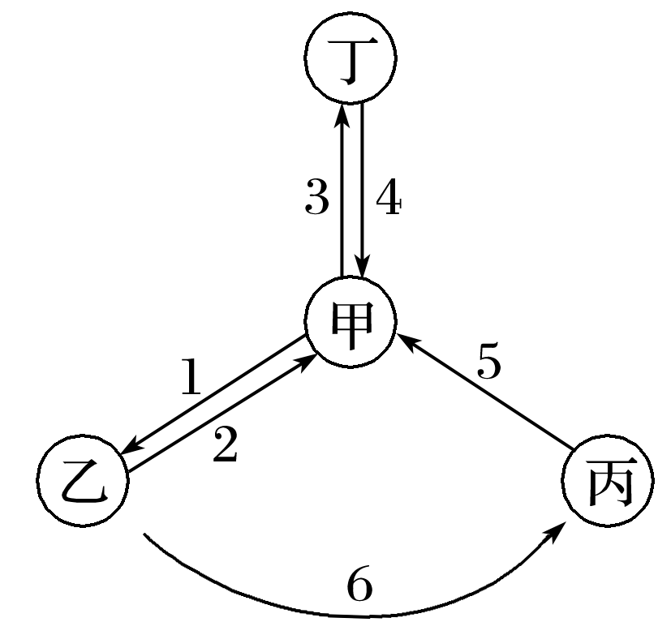
1.如图表示人体中部分体液之间的关系，则下列叙述不正确的是( )
A．过程2、6受阻时，会引起组织水肿
B．乙表示组织液，丁表示细胞内液
C．丁中O₂浓度不可能比甲中的高
D．淋巴细胞可以存在于甲和丙中

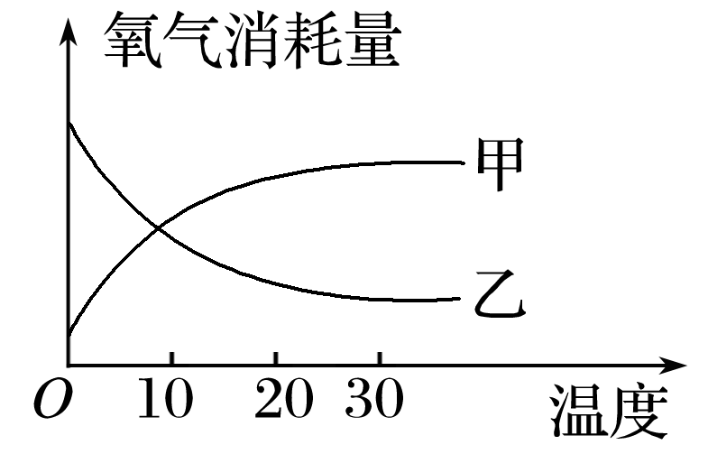
2．如图表示两种动物呼吸作用耗氧量随环境温度变化的关系图解，下列有关叙述中不正确的是( )
A．甲为变温动物，乙为恒温动物
B．甲、乙变化的原因都是温度影响酶活性
C．甲曲线表示的动物20 ℃代谢比10 ℃时强
D．乙曲线表示的动物在0 ℃时产热和散热保持平衡
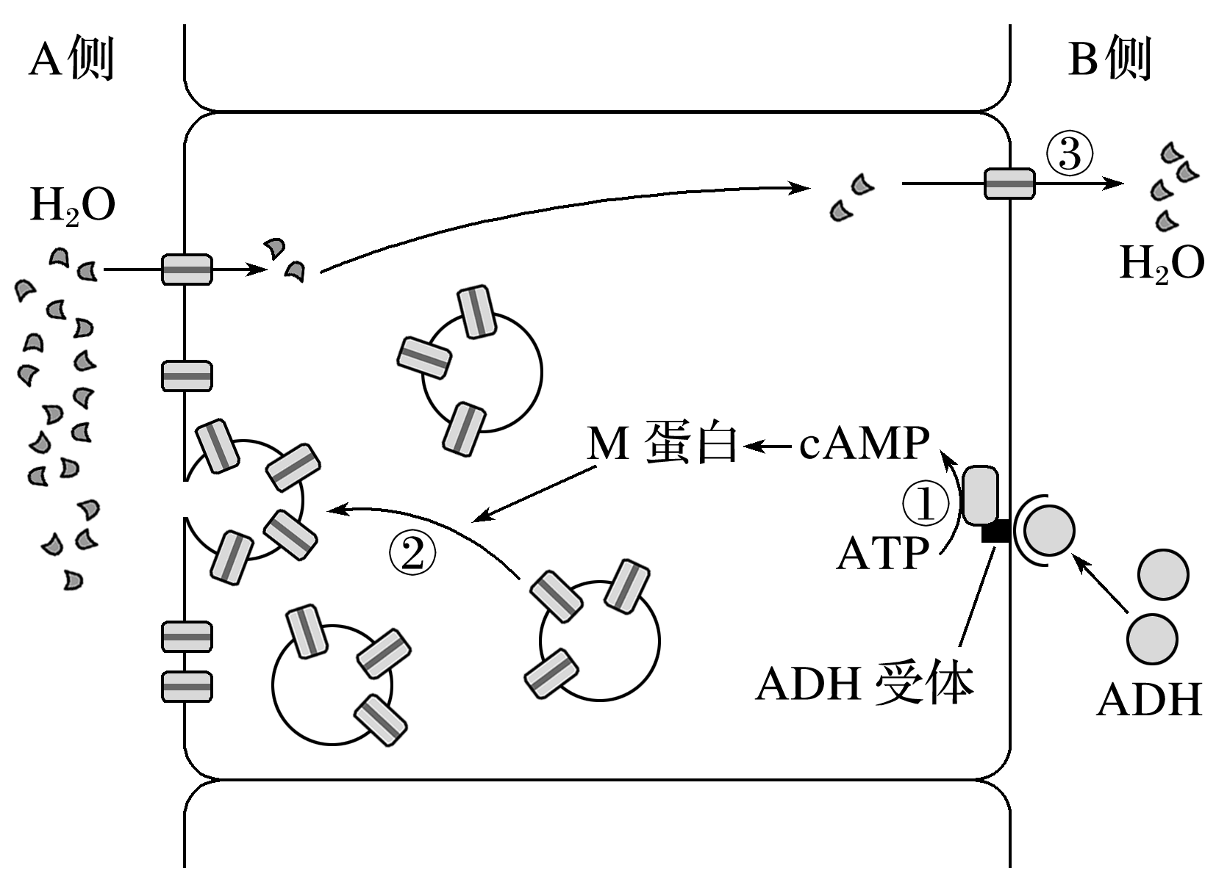
3．饮水不足导致血浆渗透压升高时，抗利尿激素(ADH)分泌增加，调节肾小管和集合管细胞对水分的重吸收，机理如下图所示。则下列叙述正确的是( )
A．ADH由垂体合成并释放到血液，运输至靶细胞
B．结合ADH的受体促进①ATP水解过程，为M蛋白供能
C．H₂O通过③自由扩散进入肾小管和集合管腔内(B侧)
D．M蛋白促进②过程，增加膜上水通道蛋白数量
4．为探究不同因素对尿量的影响，某同学用麻醉后的实验兔进行不同的实验，实验内容如下：
a．记录实验兔的尿量(单位：滴/分钟)。
b．耳缘静脉注射垂体提取液0.5 mL，记录尿量。
c．待尿量恢复后，耳缘静脉注射20%葡萄糖溶液15 mL，记录尿量。取尿液做尿糖定性实验。
回答下列问题：
(1)该同学发现，与a相比，b处理后实验兔尿量减少，其主要原因是
。
(2)c处理后，肾小管腔内液体的渗透压会升高，实验兔的尿量会 。取尿液加入斐林试剂做尿糖定性实验出现砖红色，说明尿液中含有 。
(3)若某实验兔出现腹泻、尿量减少现象，导致尿量减少的主要原因是血浆渗透压升高，刺激了存在于
的渗透压感受器，从而引起尿量减少。
5．某人进入高原缺氧地区后呼吸困难、发热、排尿量减少，检查发现其肺部出现感染，肺组织间隙和肺泡渗出液中有蛋白质、红细胞等成分，被确诊为高原性肺水肿。下列说法错误的是( )
A．该患者呼吸困难导致其体内CO₂含量偏高
B．体温维持在38 ℃时，该患者的产热量大于散热量
C．患者肺部组织液的渗透压升高，肺部组织液增加
D．若使用药物抑制肾小管和集合管对水的重吸收，可使患者尿量增加
6．下列关于人体组织液的叙述，错误的是( )
A.血浆中的葡萄糖可以通过组织液进入骨骼肌细胞 B.肝细胞呼吸代谢产生的CO₂可以进入组织液中
C.组织液中的O₂可以通过自由扩散进入组织细胞中D.运动时，丙酮酸转化成乳酸的过程发生在组织液中
6．某人腰椎部因受外伤造成右侧下肢运动障碍，但有感觉。该病人受损的部位可能是在反射弧的( )
①传入神经 ②传出神经 ③感受器 ④神经中枢 ⑤效应器
A．②④ B．①④ C．①② D．②⑤
7．如图是某反射弧的组成示意图(虚线内为神经中枢)，据图分析，下列结论错误的是( )
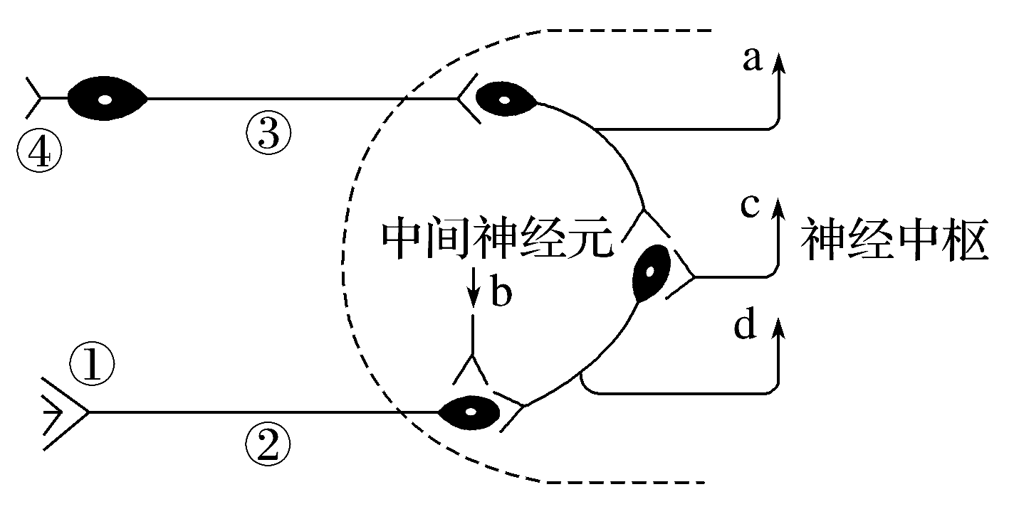
A．图中兴奋传导的方向是④③②①
B．图中箭头表示神经冲动的传导方向，
a、b、c、d四个箭头表示的方向都正确
C．图中表示神经元之间的突触有5个
D．图中表示当④受到刺激而②损伤时，人体能产生感觉
8．为探讨反射弧的完整性与反射活动的关系，以损毁脑的蛙为实验材料，依次进行了如下实验：
组别 | 刺激前的处理 | 用硫酸刺激的部位 | 实验结果
实验一 | 环切掉蛙左后肢脚趾上的皮肤 | 左后肢中趾 | 左后肢不能运动
实验二 | 不做处理 | 右后肢中趾 | 右后肢能运动
实验三 | 与右后肢肌肉相连的坐骨神经滴加麻醉剂(一次) | 右后肢中趾(每隔  1 min刺激一次) | 右后肢能运动，但3 min后不能运动
实验四 | 实验三后立即实验 | 右侧背部(每隔1 min刺激一次) | 右后肢能运动，但5 min后不能运动
回答下列问题：
(1)该实验过程中，控制后肢运动的神经中枢位于____________________________________；
实验时，损毁蛙脑的目的是____________________________________________________。
(2)实验一与实验二的结果不同，表明蛙趾部硫酸刺激的感受器位于________。
(3)坐骨神经中既有传入神经又有传出神经，因二者分布的位置存在差异，被麻醉的先后顺序不同。综合分析实验三和实验四，结果表明坐骨神经中的_______(填“传入神经”或“传出神经”)先被麻醉剂彻底麻醉。
9．某神经纤维在产生动作电位的过程中，Na＋、K＋通过离子通道的流动造成的跨膜电流如图所示(内向电流是指正离子由细胞膜外向膜内流动，外向电流则相反)。下列说法正确的是( )
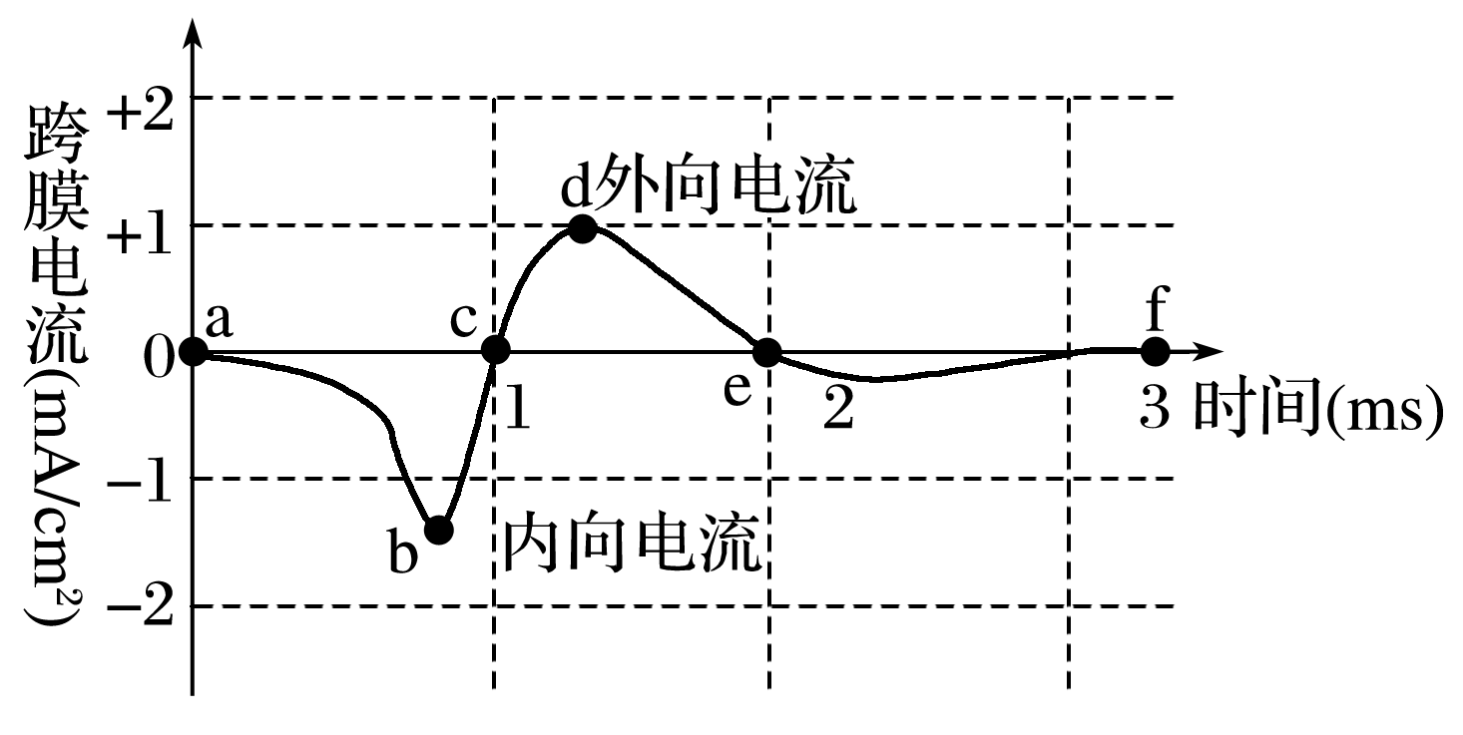
A．a点之前神经纤维膜内外之间没有正离子的流动
B．ab段Na＋通道开放，bc段钠离子通道关闭
C．c点时神经纤维的膜内电位等于0 mV
D．cd段K＋排出细胞不需要消耗ATP

10．下图表示在离体条件下，突触后膜受到不同刺激或处理后的膜电位变化曲线。下列分析正确的是( )
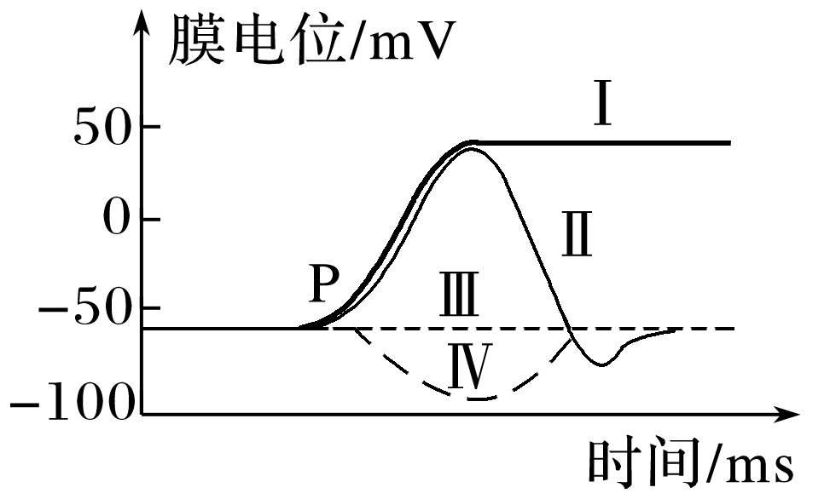
A．在P点用药物促使突触后膜Cl－通道开放，会促进突触后膜神经元兴奋
B．曲线Ⅱ的下降是Na＋以被动运输方式外流所致
C．P点时用药物阻断突触后膜Na＋通道，并给予适宜刺激，则膜电位变化应为曲线Ⅲ
D．降低突触间隙中Na＋浓度，在P点时给予适宜刺激，膜电位变化如曲线Ⅳ所示
11．将蛙脑破坏保留脊髓做蛙心静脉灌注，以维持蛙的基本生命活动。暴露蛙左后肢屈反射神经元，下图为蛙的左后肢屈反射示意图(a和b为电位计)，若在灌注液中添加某种药物(已知该药物仅对细胞间的兴奋传递有阻断作用)，药物阻断突触处神经冲动传递的原因最不可能的是( )
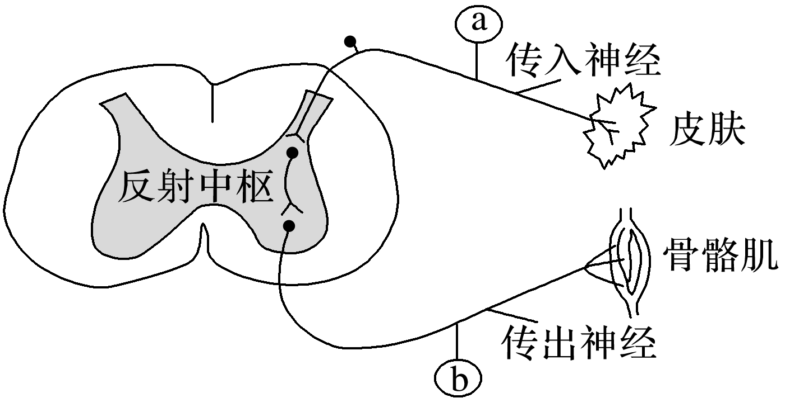
A．药物阻止神经递质的合成或释放
B．药物与突触后膜上特异性受体结合，占据神经递质的位置
C．阻断离子通道，使Na＋无法进入膜内从而无法实现膜电位变化
D．药物及时分解了神经递质
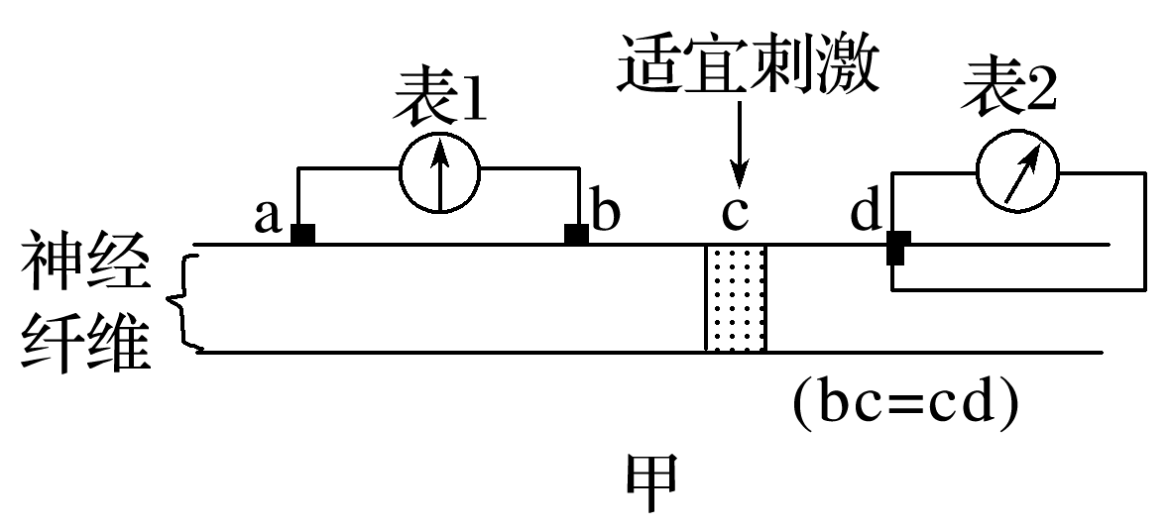
12．如甲图所示，在神经纤维上安装两个完全相同的灵敏电流表，表1两电极分别在a、b处膜外，表2两电极分别在d处膜的内外侧。在bd中点c处给予适宜刺激，相关的电位变化曲线如乙图、丙图所示。下列分析中，正确的是( )
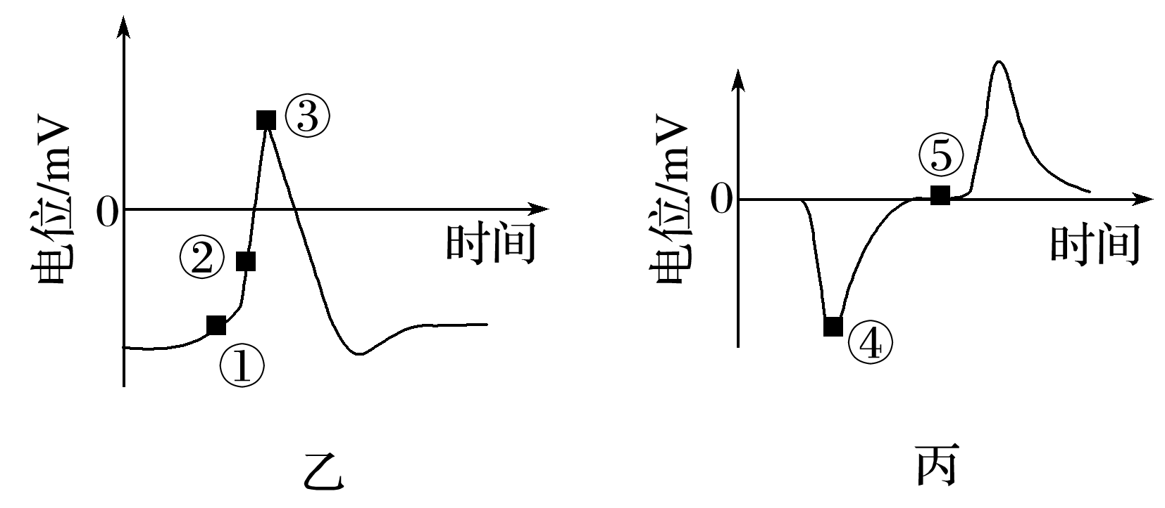

A．表1记录得到乙图所示的双向电位变化曲线
B．乙图①点时Na＋的内流速率比②点时更大
C．乙图曲线处于③点时，丙图曲线正处于④点
13.在没有损伤的枪乌贼的巨大神经纤维膜上及神经元之间放置相应的电极和电流计，如图所示。据图分析错误的是( )
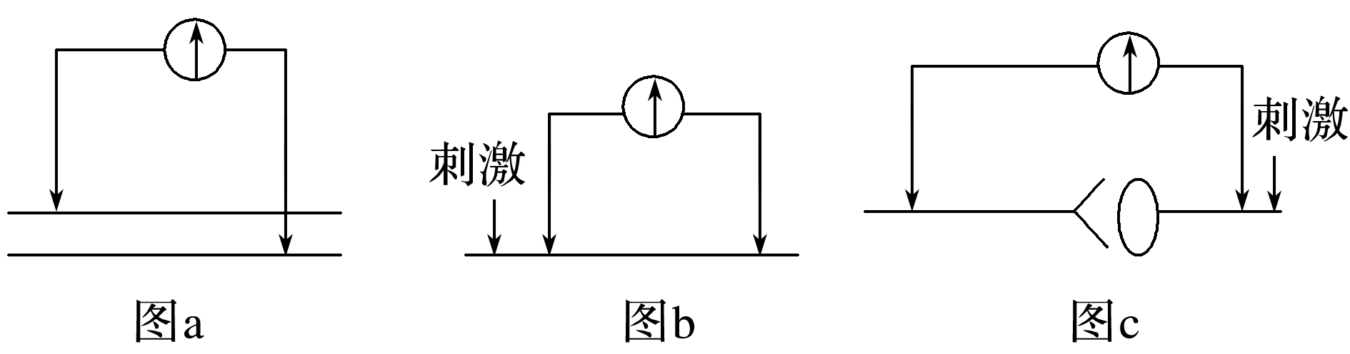
A．图a中电流计两电极分别连接在神经纤维膜内外，在静息状态下指针不发生偏转
B．图b中如果电流计两电极都在细胞膜外，则神经纤维受刺激后指针发生2次方向相反的偏转
C．图b中如果电流计两电极都在细胞膜内，则神经纤维受刺激后指针发生2次方向相反的偏转
D．图c中电流计两电极均位于神经细胞膜外，神经纤维受到如图所示刺激后，指针会发生1次偏转

14．美国杜克大学的研究人员发明了一种方法，只用手指的一滴血就能在流鼻涕和发热等症状出现之前检测出谁将患上流感。下图表示某同学在医院取指血时兴奋在反射弧中的传导和传递过程的模式图，请回答有关问题：
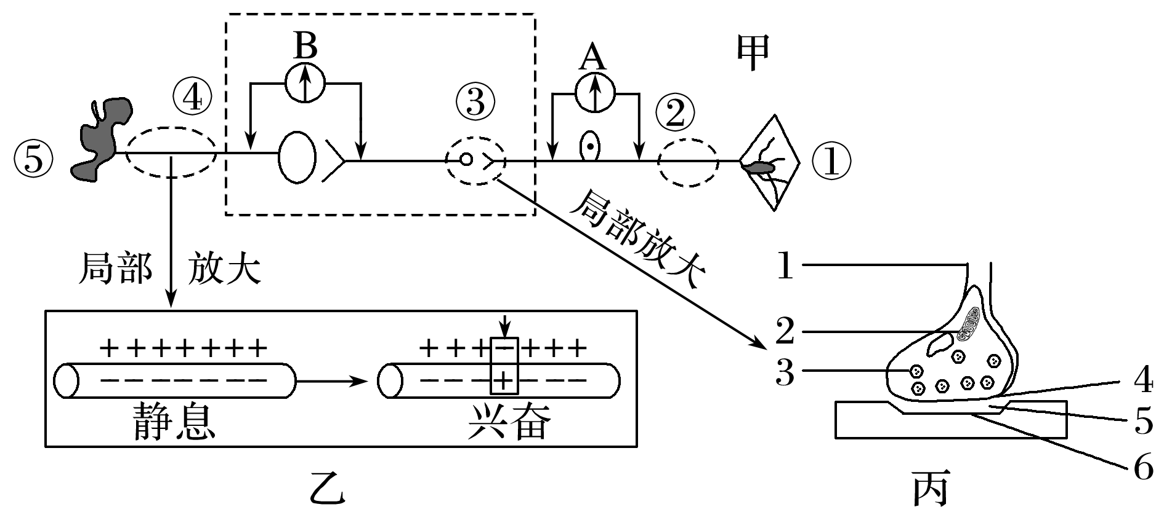
(1)刺激甲图中的④，结合乙图分析此处的膜电位发生的变化是____________________，该变化是由__________引起的。
(2)刺激甲图中的①，可以检测到B处的测量装置指针偏转，说明兴奋可以在③处完成传递过程，此处兴奋的传递具有______________的特点，原因是_______________________________
_______________________________________________________________________________。
(3)如果利用甲图所示的神经结构及相关仪器，验证第(2)小题中兴奋传递的特点，请你简述实验思路及结果预测：
实验思路：______________________________________________________________________。
结果预测：_____________________________________________________________________。
15.分布有乙酰胆碱受体的神经元称为胆碱能敏感神经元，它普遍存在于神经系统中，参与学习与记忆等调节活动。乙酰胆碱酯酶催化乙酰胆碱的分解，药物阿托品能阻断乙酰胆碱与胆碱能敏感神经元的相应受体结合。下列说法错误的是( )
A．乙酰胆碱分泌量和受体数量改变会影响胆碱能敏感神经元发挥作用
B．使用乙酰胆碱酯酶抑制剂可抑制胆碱能敏感神经元受体发挥作用
C．胆碱能敏感神经元的数量改变会影响学习与记忆等调节活动
D．注射阿托品可影响胆碱能敏感神经元所引起的生理效应

